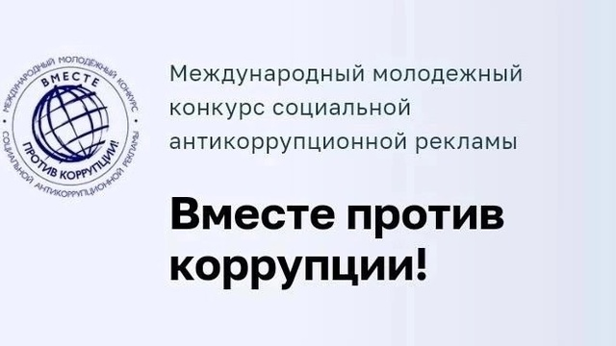

**✅Конкурс "Вместе против коррупции!"**  
❗В 2024 году по поручению прокуратуры Оренбургской области проводится Международный молодежный конкурс социальной антикоррупционной рекламы «Вместе против коррупции!». Его цель – привлечение внимания подрастающего поколения к проблемам коррупции, поощрение и поддержка творческих инициатив детей и молодёжи в создании социальной антикоррупционной рекламы и укрепление практики взаимодействия общества с органами власти в борьбе с коррупцией.  
Принять участие в конкурсе могут молодые люди в трех возрастных группах (от 10 до 15 лет; от 16 до 20 лет; от 21 до 25 лет) Конкурсные работы принимаются в трёх номинациях:  
🔹•«Лучший плакат»;  
🔹•«Лучший рисунок»;  
🔹•«Лучший видеоролик».  
✔Прием конкурсных работ осуществляется на официальном сайте конкурса [www.anticorruption.life](https://vk.com/away.php?to=http%3A%2F%2Fwww.anticorruption.life&post=-217469390_693&cc_key=) до 01.10.2024 года. На указанном сайте размещены правила проведения конкурса, регламентирующие условия участия, критерии оценки работ.  
📌Конкурс проводится в два этапа: полуфинал и финал. Конкурсные работы проверяются по следующим критериям: соответствие заявленной тематике, техническим требованиям и ограничениям, отсутствие плагиата, аргументированность и глубина раскрытия темы, креативность, новизна и качество исполнения работы, потенциальная возможность дальнейшего использования в качестве социальной антикоррупционной рекламы.  
🔺Награждение победителей и призеров приурочены к Международному дню борьбы с коррупцией, который отмечается 9 декабря.